**BỘ TÀI CHÍNH (CỤC QUẢN LÝ GIÁ) CÔNG BỐ 02 THỦ TỤC HÀNH CHÍNH MỚI BAN HÀNH VÀ 01 THỦ TỤC HÀNH CHÍNH THAY THẾ TRONG LĨNH VỰC GIÁ**

Ngày 22/7/2024, Bộ Tài chính đã ban hành 02 Quyết định 1708/QĐ-BTC và Quyết định số 1709/QĐ-BTC công bố thủ tục hành chính mới ban hành, được thay thế, bãi bỏ lĩnh vực quản lý giá thuộc phạm vi chức năng quản lý của Bộ Tài chính.

Theo đó, căn cứ các quy định tại Luật Giá ngày 19/6/2023; Nghị định số 78/2024/NĐ-CP ngày 01/07/2024 của Chính phủ quy định chi tiết một số điều của Luật Giá về thẩm định giá, Bộ Tài chính thực hiện công bố 02 thủ tục hành chính mới, thay thế 01 thủ tục hành chính hiện hành thuộc lĩnh vực thẩm định giá:

- Đăng ký hành nghề thẩm định giá. Thực hiện thủ tục hành chính này, Doanh nghiệp thẩm định giá có thể nộp online trên Cổng Dịch vụ công trực tuyến hoặc gửi qua dịch vụ bưu chính hoặc nộp trực tiếp tại Bộ phận một cửa của Bộ Tài chính.

- Đăng ký dự thi cấp thẻ thẩm định viên về giá. Thực hiện thủ tục hành chính này, các cá nhân có thể nộp online trên Cổng Dịch vụ công trực tuyến hoặc nộp trực tiếp tại Văn phòng Hội đồng thi (Cục Quản lý giá hoặc đơn vị được phân cấp của Bộ Tài chính).

- Cấp, cấp lại Giấy chứng nhận đủ điều kiện kinh doanh dịch vụ thẩm định giá là thủ tục thay thế với một số nội dung được hướng dẫn cụ thể về trình tự, hồ sơ thực hiện. Để thực hiện thủ tục hành chính này, Doanh nghiệp gửi hồ sơ đến Bộ Tài chính bằng một trong các phương thức sau: dịch vụ bưu chính, nộp trực tiếp hoặc qua dịch vụ công trực tuyến.

Các quy định về trình tự thực hiện, thành phần, thời hạn giải quyết, số lượng hồ sơ, phí, lệ phí, tên mẫu đơn, mẫu tờ khai, yêu cầu, điều kiện thực hiện thủ tục hành chính đối với 03 thủ tục hành chính nêu trên được hướng dẫn cụ thể tại Quyết định 1709/QĐ-BTC và Quyết định 1708/QĐ-BTC.

Đồng thời, các tổ chức, cá nhân có thể tra cứu trên Cổng Dịch vụ công Quốc gia hỗ trợ thông tin, đăng ký thủ tục hành chính.

Đồng thời, tại các Quyết định cũng công bố bãi bỏ 03 thủ tục hành chính, bao gồm:

- Đăng ký dự thi sát hạch đối với người có Chứng chỉ hành nghề thẩm định giá do tổ chức nước ngoài có thẩm quyền cấp được Bộ Tài chính thừa nhận;

- Đăng ký dự thi cấp thẻ thẩm định giá lần đầu đối với công dân Việt Nam;

- Đăng ký dự thi cấp thẻ thẩm định giá các lần tiếp theo.

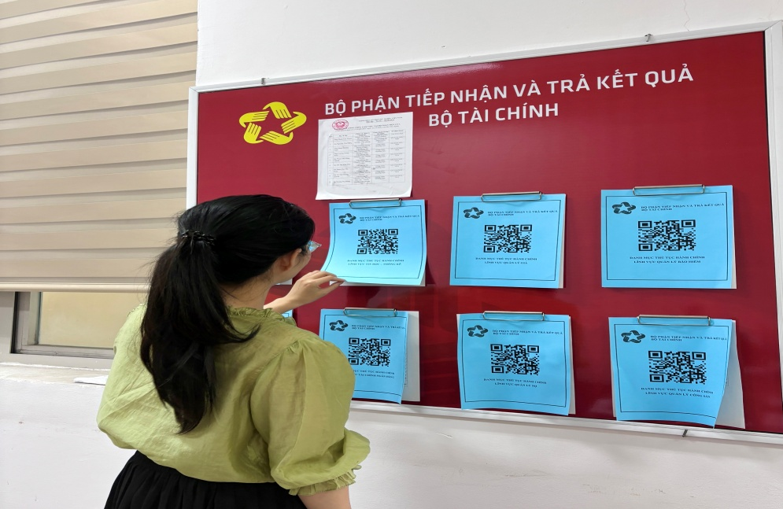

Các quyết định có hiệu lực thi hành kể từ ngày ký, bãi bỏ Quyết định số 1893/QĐ-BTC ngày 05/9/2023 của Bộ trưởng Bộ Tài chính và bãi bỏ các thủ tục hành chính thuộc lĩnh vực quản lý giá tại số thứ tự 05 mục A, phần I tại Quyết định số 2008/QĐ-BTC ngày 20/9/2016 của Bộ trưởng Bộ Tài chính về việc công bố thủ tục hành chính chuẩn hóa trong lĩnh vực quản lý giá thuộc phạm vi chức năng quản lý nhà nước của Bộ Tài chính, bãi bỏ thủ tục hành chính được công bố tại Quyết định số 176/QĐ-BTC ngày 13/2/2023 của Bộ trưởng Bộ Tài chính.

**Thùy Linh**